АДМИНИСТРАЦИЯ

МУНИЦИПАЛЬНОГО РАЙОНА
«КНЯЖПОГОСТСКИЙ»

«КНЯЖПОГОСТ»
МУНИЦИПАЛЬНŐЙ РАЙОНСА
АДМИНИСТРАЦИЯ

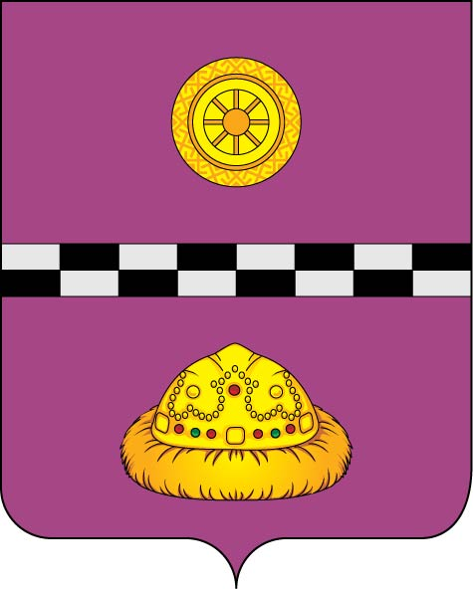

РАСПОРЯЖЕНИЕ

от 23 июня 2017 г. № 175-р

О создании организационного комитета
по подготовке к участию муниципального
района «Княжпогостский» в Выставке
достижений и возможностей отраслей
народного хозяйства Республики Коми
«Достояние Севера» в 2017 году

В целях реализации распоряжения Правительства Республики Коми от 25 мая 2017 года №239-р «О проведении Выставки достижений и возможностей отраслей народного хозяйства «Достояние Севера»»

1. Создать организационный комитет по подготовке к участию муниципального района «Княжпогостский» в Выставке достижений и возможностей отраслей народного хозяйства Республики Коми «Достояние Севера» в 2017 году и утвердить его состав согласно приложению.
2. Контроль за исполнением распоряжения возложить на заместителя руководителя администрации муниципального района «Княжпогостский» Т.Ф.Костину.

Руководитель администрации В. И. Ивочкин

Утвержден
распоряжением администрации
муниципального района «Княжпогостский»
от 23 июня 2017 г. № 175-р
(приложение)

Состав организационного комитета по подготовке к участию муниципального района «Княжпогостский» в Выставке достижений и возможностей отраслей
народного хозяйства Республики Коми «Достояние Севера» в 2017 году

Ивочкин В.И. – руководитель администрации муниципального района
«Княжпогостский» (председатель оргкомитета)

Костина Т.Ф. - заместитель руководителя администрации муниципального
района «Княжпогостский» (заместитель председателя
оргкомитета)

Караванова И.Г. - заведующий отделом социально-экономического развития,
предпринимательства и потребительского рынка
администрации муниципального района «Княжпогостский»
(секретарь оргкомитета)

Панченко И.В. - первый заместитель руководителя администрации
муниципального района «Княжпогостский»

Шепеленко Е.М. - начальник управления делами администрации муниципального
района «Княжпогостский»

Караванова И.Г. - заведующий отделом социально-экономического развития,
предпринимательства и потребительского рынка
администрации муниципального района «Княжпогостский»

Гойда М.Г. - заведующий отделом культуры и спорта администрации
муниципального района «Княжпогостский»

Шашкова И.В. - директор МБУ «Княжпогостская межпоселенческая
централизованная библиотечная система» (по согласованию)

Вишнякова Е.А. - председатель Молодежного совета Княжпогостского района
(по согласованию)

